**LAPORAN PRAKTIKUM**

**PEMBUATAN KENDALI SISTEM TRAFFIC LIGHT**

**MENGGUNAKAN TOMBOL PADA ESP32**



**Dosen Pengampu Mata Kuliah:**

Ir. Subairi, ST., MT., IPM

**Disusun Oleh:**

Ken Haura Abinaya

(233140707111085)

**PROGRAM STUDI TEKNOLOGI INFORMASI**

**FAKULTAS VOKASI**

**UNIVERSITAS BRAWIJAYA**

**2025**

*Ken Haura Abinaya*

*Fakultas Vokasi, Universitas Brawijaya*

*Email :* [*ken.haura12@gmail.com*](mailto:ken.haura12@gmail.com)

**ABSTRACT**

Praktikum ini bertujuan untuk membuat sistem traffic light menggunakan platform Wokwi dengan board ESP32. Sistem ini dirancang untuk mengatur lampu lalu lintas dengan pola perubahan warna yang sesuai: merah, kuning, dan hijau, sesuai dengan urutan yang berlaku pada umumnya. Pada percobaan ini, digunakan simulator Wokwi yang memungkinkan pemrograman ESP32 dengan bahasa pemrograman Arduino. Proyek ini menggunakan LED untuk merepresentasikan setiap warna lampu lalu lintas, serta mengimplementasikan timer untuk mengatur durasi setiap warna lampu. Hasil dari praktikum ini menunjukkan bahwa sistem traffic light dapat berfungsi dengan baik sesuai dengan waktu yang telah ditentukan untuk setiap warna lampu.

Sistem ini juga dapat diatur dengan mudah melalui kode yang disusun pada platform Wokwi. Selain itu, sistem ini berhasil menampilkan perilaku yang konsisten saat diuji, dengan perubahan warna lampu yang berjalan secara otomatis dalam urutan yang benar. Kesimpulan dari praktikum ini adalah bahwa platform Wokwi ESP32 memberikan kemudahan dalam pembuatan dan pengujian sistem traffic light berbasis mikrokontroler. Penggunaan simulasi memungkinkan pengujian yang efisien tanpa perlu perangkat keras fisik, dan proyek ini dapat dijadikan dasar untuk pengembangan sistem lalu lintas yang lebih kompleks di masa depan.

*Kata Kunci- Wokwi ESP32, LED, Tombol, Traffic Light*

**BAB 1**

**PENDAHULUAN**

* 1. **Latar Belakang**

Kemajuan teknologi mikrokontroler telah mendorong perkembangan berbagai sistem otomatisasi yang efisien dan hemat biaya. Salah satu mikrokontroler yang populer saat ini adalah ESP32, yang dikenal karena memiliki fitur konektivitas nirkabel seperti Wi-Fi dan Bluetooth, serta jumlah pin I/O digital yang cukup banyak. ESP32 menjadi pilihan ideal untuk proyek-proyek berbasis Internet of Things (IoT), sistem kendali sederhana, hingga aplikasi komersial yang lebih kompleks. Dalam proses pembelajaran dan pengembangan sistem berbasis mikrokontroler, pemahaman mengenai pengolahan input dan output digital menjadi hal yang mendasar. Salah satu bentuk praktik dasarnya adalah penggunaan tombol (push button) sebagai input, dan LED sebagai indikator output. Kombinasi ini merupakan fondasi dari sistem yang lebih kompleks, seperti pengendali perangkat elektronik, antarmuka pengguna sederhana, hingga simulasi sistem lalu lintas atau alarm.

Pada praktikum ini, dilakukan perancangan sistem yang menghubungkan tiga buah tombol sebagai input digital ke tiga buah LED yang berperan sebagai output. Setiap tombol diprogram untuk memicu pola nyala LED yang berbeda, seperti berkedip beberapa kali atau menyala bergantian. Pola-pola ini menunjukkan pemahaman terhadap pengaturan logika program serta kontrol waktu menggunakan fungsi delay(). Platform Wokwi digunakan sebagai media simulasi untuk merancang dan menguji sistem tanpa perangkat keras fisik. Wokwi menyediakan lingkungan pemrograman dan simulasi berbasis web yang kompatibel dengan ESP32 dan bahasa pemrograman Arduino. Hal ini memungkinkan praktikan untuk berlatih dan mengevaluasi hasil eksperimen dengan mudah, cepat, dan efisien.

Dengan melakukan praktikum ini, mahasiswa dapat memperoleh pemahaman lebih dalam mengenai prinsip kerja mikrokontroler, cara pengaturan pin GPIO, serta logika dasar pemrograman sistem embedded. Praktikum ini juga melatih keterampilan dalam merancang sistem yang responsif terhadap masukan pengguna dan memberikan keluaran yang sesuai dengan instruksi program.

* 1. **Tujuan Eksperimen**

1. Mempelajari cara membaca input digital dari tombol menggunakan mikrokontroler ESP32.
2. Mengimplementasikan logika kontrol untuk mengatur LED berdasarkan input tombol.
3. Memahami penggunaan fungsi dasar Arduino seperti digitalRead(), digitalWrite(), dan delay().

**BAB 2**

**METODOLOGI**

**2.1 Alat dan Bahan**

1. ESP32 (1 buah)
2. LED warna merah, kuning, dan hijau (masing-masing 1 buah)
3. Push button (3 buah)
4. Resistor 220Ω – 330Ω (3 buah)
5. Kabel jumper (virtual)
6. Laptop/PC untuk mengakses platform
7. Platform simulasi Wokwi

**2.2 Langkah Implementasi**

1. Langkah pertama adalah merancang skematik rangkaian elektronik pada platform simulasi Wokwi. Dalam rangkaian ini, tiga buah tombol dihubungkan ke tiga buah pin input pada board ESP32, dan tiga buah LED dihubungkan ke pin output ESP32. Masing-masing LED dilengkapi dengan resistor pembatas arus. Tombol dihubungkan dengan konfigurasi input pull-up, sehingga dalam keadaan tidak ditekan, nilai input terbaca HIGH. Seluruh koneksi dilakukan secara virtual dengan kabel penghubung di simulator Wokwi.
2. Setelah rangkaian selesai, langkah berikutnya adalah pemrograman board ESP32 menggunakan bahasa pemrograman Arduino. Digunakan tiga pin input untuk membaca status tombol dan tiga pin output untuk mengendalikan LED. Berikut adalah potongan kode yang digunakan:
3. #include <Arduino.h>
4. // put function declarations here:
5. int tombol1 = 22; // Pin untuk tombol 1
6. int tombol2 = 21; // Pin untuk tombol 2
7. int tombol3 = 19; // Pin untuk tombol 3
8. int lampuMerah = 13; // LED Merah
9. int lampuKuning = 12; // LED Kuning
10. int lampuHijau = 14; // LED Hijau
11. void setup() {
12. // put your setup code here, to run once:
13. Serial.begin(115200);
14. pinMode(tombol1, INPUT_PULLUP);
15. pinMode(tombol2, INPUT_PULLUP);
16. pinMode(tombol3, INPUT_PULLUP);
17. pinMode(lampuMerah, OUTPUT);
18. pinMode(lampuKuning, OUTPUT);
19. pinMode(lampuHijau, OUTPUT);
20. }
21. void loop() {
22. // Tombol 1 ditekan, lampu merah kedip 3x
23. if (digitalRead(tombol1) == LOW) {
24. while (digitalRead(tombol1) == LOW);
25. for (int i = 0; i < 3; i++) {
26. digitalWrite(lampuMerah, HIGH);
27. delay(500);
28. digitalWrite(lampuMerah, LOW);
29. delay(500);
30. }
31. }
32. // Tombol 2 ditekan, lampu merah dan hijau kedip bergantian
33. if(digitalRead(tombol2) == LOW) {
34. while (digitalRead(tombol2) == LOW);
35. for (int i = 0; i < 5; i++) {
36. digitalWrite(lampuMerah, HIGH);
37. digitalWrite(lampuHijau, LOW);
38. delay(500);
39. digitalWrite(lampuMerah, LOW);
40. digitalWrite(lampuHijau, HIGH);
41. delay(500);
42. }
43. digitalWrite(lampuHijau, LOW);
44. }
45. // Tombol 3 ditekan, lampu merah, kuning, hijau kedip bergantian
46. if (digitalRead(tombol3) == LOW) {
47. while (digitalRead(tombol3) == LOW);
48. for (int i = 0; i < 5; i++) {
49. digitalWrite(lampuMerah, HIGH);
50. delay(500);
51. digitalWrite(lampuMerah, LOW);
52. digitalWrite(lampuKuning, HIGH);
53. delay(500);
54. digitalWrite(lampuKuning, LOW);
55. digitalWrite(lampuHijau, HIGH);
56. delay(500);
57. digitalWrite(lampuHijau, LOW);
58. }
59. }
60. }
61. Setelah kode selesai ditulis, tahap selanjutnya adalah menjalankan simulasi pada platform Wokwi. Klik tombol “Start Simulation” dan amati apakah LED merespons sesuai dengan tombol yang ditekan berdasarkan logika program.
62. Setelah simulasi berjalan, lakukan pengujian dengan menekan masing-masing tombol. Pastikan bahwa:

* Tombol 1 membuat LED1 berkedip sebanyak 3 kali.
* Tombol 2 menyalakan LED1, LED2, dan LED3 secara bergantian.
* Tombol 3 menyalakan ketiga LED tersebut secara bergantian sebanyak 3 kali.  
  Verifikasi dilakukan untuk memastikan semua LED menyala dengan benar sesuai dengan input tombol.

1. Setelah semua tahapan selesai, dokumentasi dibuat yang mencakup skematik rangkaian pada Wokwi, kode program yang digunakan, dan hasil pengujian. Dokumentasi ini membantu memahami cara kerja sistem dan dapat dijadikan dasar untuk pengembangan kontrol LED yang lebih kompleks atau integrasi dengan sensor tambahan di masa mendatang.

**BAB 3**

**HASIL DAN PEMBAHASAN**

**3.1 Hasil Eksperimen**

|  |  |  |  |  |
| --- | --- | --- | --- | --- |
| **No.** | **Tombol** | **Deskripsi Program** | **Hasil Pengujian** | **Status** |
| 1 | Tombol 1 | LED Merah berkedip sebanyak 3 kali dengan delay 500 ms setiap nyala dan mati. | LED Merah menyala dan mati sebanyak 3 kali dengan jeda 500 ms, sesuai dengan logika program. | Berhasil |
| 2 | Tombol 2 | LED Merah → LED Hijau menyala bergantian satu per satu dengan delay 500 ms antar LED. | LED merah dan hijau menyala satu per satu dengan jeda 500 ms antar setiap LED. | Berhasil |
| 3 | Tombol 3 | LED Merah → LED Kuning → LED Hijau menyala bergantian sebanyak 3 kali putaran, masing-masing LED menyala selama 500 ms. | Ketiga LED menyala bergantian sebanyak 3 kali putaran. Setiap LED menyala 500 ms sebelum berpindah ke LED berikutnya. | Berhasil |

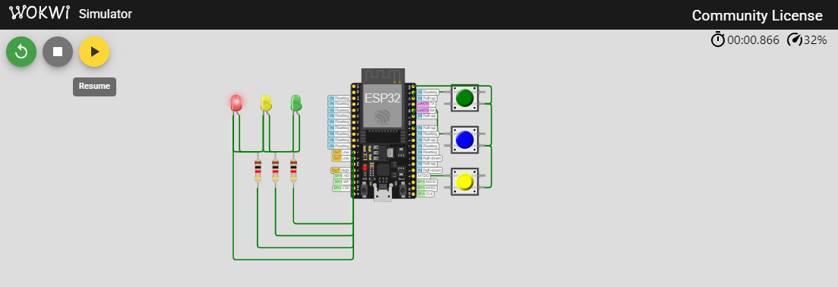**Screenshoot Pengujian Sisem :**

Lampu Merah menyala tepat saat tombol 1 (hijau) ditekan pada detik 00:00.866

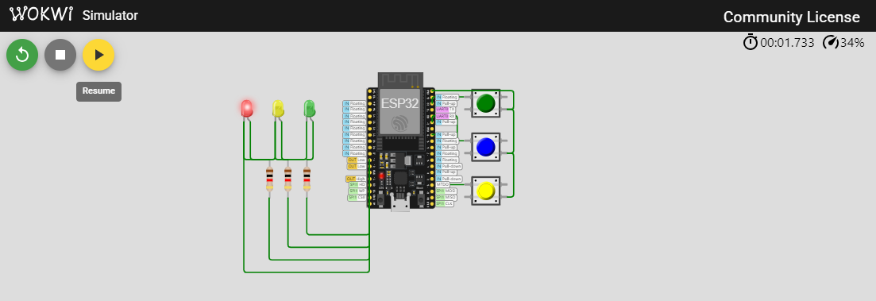

Lampu Merah berkedip dan menyala kembali pada detik 00:01.733

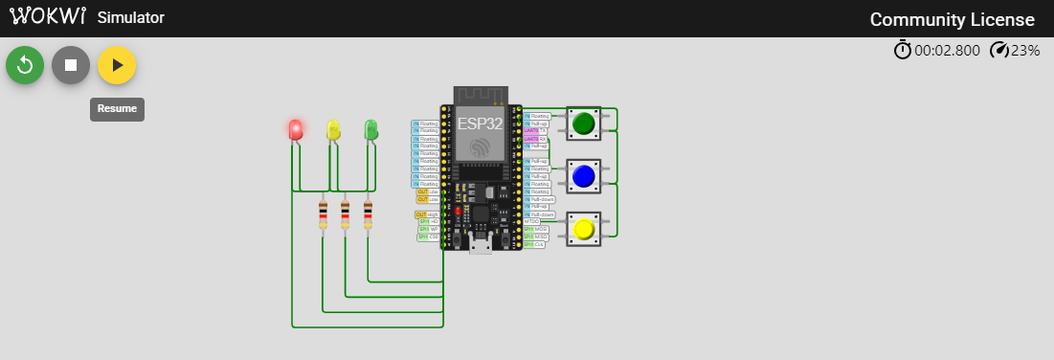

Lampu Merah berkedip dan menyala untuk ketiga kalinya pada detik 00:02.800

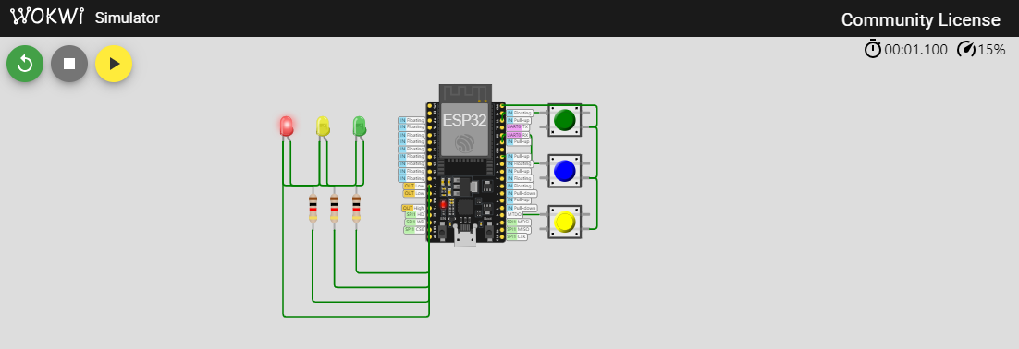

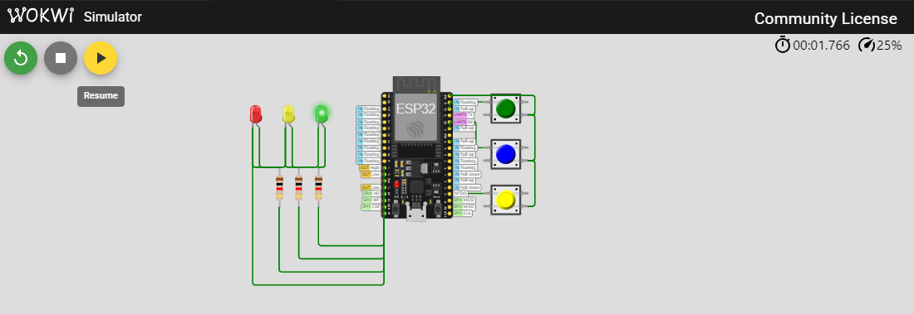

Uji coba Tombol 2 (biru) Lampu Merah dan Hijau nyala bergantian selama 3 kali putaran

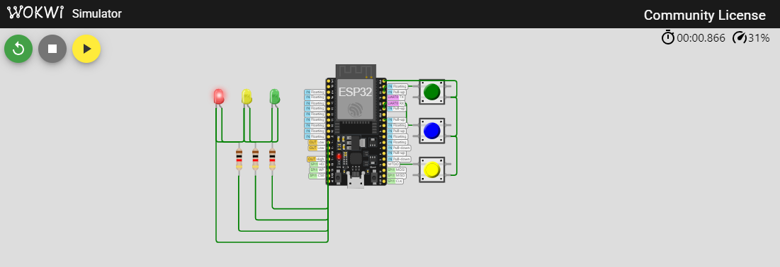

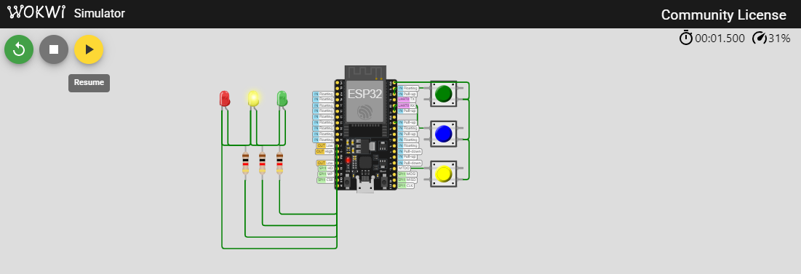

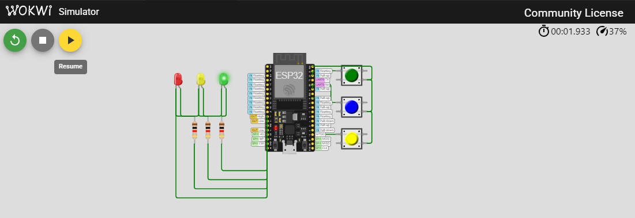

Uji coba tombol 3 (kuning) menunjukkan Lampu Merah, Kuning dan Hijau menyala bergantian sebanyak 3 putaran

**BAB 4**

**LAMPIRAN**

**Codingan main.cpp**

#include <Arduino.h>

// put function declarations here:

int tombol1 = 22; // Pin untuk tombol 1

int tombol2 = 21; // Pin untuk tombol 2

int tombol3 = 19; // Pin untuk tombol 3

int lampuMerah = 13; // LED Merah

int lampuKuning = 12; // LED Kuning

int lampuHijau = 14; // LED Hijau

void setup() {

  // put your setup code here, to run once:

  Serial.begin(115200);

  pinMode(tombol1, INPUT_PULLUP);

  pinMode(tombol2, INPUT_PULLUP);

  pinMode(tombol3, INPUT_PULLUP);

  pinMode(lampuMerah, OUTPUT);

  pinMode(lampuKuning, OUTPUT);

  pinMode(lampuHijau, OUTPUT);

}

void loop() {

  // Tombol 1 ditekan, lampu merah kedip 3x

  if (digitalRead(tombol1) == LOW) {

    while (digitalRead(tombol1) == LOW);

    for (int i = 0; i < 3; i++) {

      digitalWrite(lampuMerah, HIGH);

      delay(500);

      digitalWrite(lampuMerah, LOW);

      delay(500);

    }

  }

  // Tombol 2 ditekan, lampu merah dan hijau kedip bergantian

  if(digitalRead(tombol2) == LOW) {

    while (digitalRead(tombol2) == LOW);

    for (int i = 0; i < 5; i++) {

      digitalWrite(lampuMerah, HIGH);

      digitalWrite(lampuHijau, LOW);

      delay(500);

      digitalWrite(lampuMerah, LOW);

      digitalWrite(lampuHijau, HIGH);

      delay(500);

    }

    digitalWrite(lampuHijau, LOW);

  }

  // Tombol 3 ditekan, lampu merah, kuning, hijau kedip bergantian

  if (digitalRead(tombol3) == LOW) {

    while (digitalRead(tombol3) == LOW);

    for (int i = 0; i < 5; i++) {

      digitalWrite(lampuMerah, HIGH);

      delay(500);

      digitalWrite(lampuMerah, LOW);

      digitalWrite(lampuKuning, HIGH);

      delay(500);

      digitalWrite(lampuKuning, LOW);

      digitalWrite(lampuHijau, HIGH);

      delay(500);

      digitalWrite(lampuHijau, LOW);

    }

  }

}

**Tampilan diagram.json**

